ACTIVIDAD 2 - DOCUMENTO DE FORMULACIÓN DEL PROYECTO.

Integrantes:
Brayan Alexis Cañas Londoño
Natalia Betancourt Polanco
Brayan Javier León Wilches
Jorge Andrés Fernández Maldonado
Andrés Rodríguez Rosero

Curso: Proyecto de Software
Tutor: Tatiana Cabrera

COORPORACIÓN UNIVERSITARIA IBEROAMERICANA

16 de marzo del 2026

TABLA DE CONTENIDO

NECESIDAD Y PROBLEMA DEL PROYECTO 5
Descripción del problema 5
Población afectada 6
OBJETIVOS DEL PROYECTO 8
Objetivo general 8
Objetivos específicos 8
METODOLOGÍA DE DESARROLLO 9
ALCANCE 13
Requisitos funcionales 14
Requisitos no funcionales 22
IDENTIFICACIÓN DE STAKEHOLDERS Y USUARIOS FINALES 24
HISTORIAS DE USUARIO 25
FLUJO GENERAL DEL SISTEMA 27
SOLUCION TECNOLOGICA A IMPLENTAR 29
Descripción 29
Arquitectura general de la solución 29
Tecnologías a utilizar 30
Beneficios esperados del sistema 30
MODELAMIENTO DEL SISTEMA 31
LÍNEA DE PROYECTO 37
CONCLUSIONES 38
BIBLIOGRAFIA 40

LISTA DE ILUSTRACIONES

Ilustración 1. Metodología de desarrollo SCRUM 8
Ilustración 2. Tablero Scrum durante el Sprint 1 10
Ilustración 3. Reunión del Sprint 1 del equipo de desarrollo 11
Ilustración 4. Flujo general del sistema de gestión de tickets 27
Ilustración 5. Diagrama de clases del sistema de gestión de tickets 30
Ilustración 6. Diagrama de componentes del sistema 31
Ilustración 7. Diagrama de casos de uso del sistema 32
Ilustración 8. Diagrama de secuencia del sistema de gestión de tickets 33
Ilustración 9. Diagrama de actividades del proceso de soporte técnico 34
Ilustración 10. Diagrama Entidad-Relación 35

NECESIDAD Y PROBLEMA DEL PROYECTO

Descripción del problema
Actualmente, las solicitudes de soporte llegan a través de los múltiples canales sin ningún tipo de control: correos electrónicos, dispersos en las bandejas personales de los técnicos, mensajes de WhatsApp a los comerciales, llamadas telefónicas que no son registradas y formularios web que nadie revisa. Todo este flujo de información se gestiona de manera manual mediante hojas de cálculo compartidas (Excel) que genera aún más problemas: duplica el trabajo, se pierden solicitudes, no hay trazabilidad y los tiempos de respuesta se prolongan.
El problema se agrava porque la empresa tiene acuerdos a nivel de servicio diferenciados por tipo de cliente (roles) que no se está cumpliendo. Actualmente, no existe ningún mecanismo que alerte cuando un ticket está a punto de vencer, lo que ha provocado penalizaciones económicas y la pérdida de clientes.
Las consecuencias directas, se ven reflejas en:
- Tiempo medio de respuesta superior a 24 horas (debería ser de 4 horas para usuarios o clientes)
- Duplicidad de esfuerzos (un técnico trabajando en un ticket, sin tener en cuenta que otro puede estar asistiendo el mismo ticket).
- Perdida de tickets
- Falta de indicadores para la toma de decisiones.
- Clientes frustrados que terminan suspendiendo servicios.

Contexto del problema
El problema se enmarca en el sector tecnológico, específicamente en el subsector de servicios de soporte informático, infraestructura en la nube y consultoría TI. La empresa opera en el ámbito B2B, prestando servicios de mantenimiento de infraestructuras tecnológicas, soporte a aplicaciones empresariales y consultoría a otras empresas.
La empresa tiene alcance nacional, con sede central en la capital del país y clientes distribuidos en las principales ciudades del país. los servicios tecnológicos en el país son altamente competitivos y está en expansión. Cada vez más empresas externalizan su soporte TI. Las empresas que no ofrecen tiempos de respuesta rápidos, trazabilidad clara y reportes periódicos pierden rápidamente cuota de mercado frente a competidores que si utilizan herramientas modernas de help desk y ofrecen experiencia de cliente profesional.

Población afectada
- Clientes
1.1 directores de sistema
1.2 Gerentes de pymes
1.3 coordinadores
1.4 administrativos
2. equipo interno
2.1 técnicos de soporte
2.2 Coordinadores
2.3 comerciales
2.4 dirección general
3. Usuarios

Justificación de la solución tecnológica
La implementación de un gestor de tickets es una inversión estratégica que resuelve el problema critico de la desorganización operativa. Actualmente, las solicitudes de los clientes se dispersan en múltiples canales como correo electrónico, WhatsApp y llamadas telefónicas, lo que genera perdida de tickets, duplicidad de esfuerzos y tiempos de respuesta inconsistentes. Un sistema centralizado convertirá cada solicitud en un ticket con identificador único, estado definido y propietario asignado, asegurando que ninguna petición quede sin atender.
La solución garantiza el cumplimiento de los acuerdos de nivel de servicio (SLA), actualmente una fuente de penalizaciones económicas y fuga de clientes. Mediante reglas automáticas, el sistema se clasificará según la prioridad de los tickets. Calculará los tiempos de respuesta en tiempo real y emitirá alertas cuando un ticket este próximo a vencer, activando escalados a supervisores si es necesario. Esto no solo evita sanciones, sino fortalece la confianza del cliente al ofrecer un servicio.
Por último, la herramienta aporta trazabilidad total y métricas objetivas para la toma de decisiones. Cada interacción queda registrada, creando una base de conocimiento institucional que acelera la resolución de problemas recurrentes y facilita la capacitación de nuevos empleados. Los paneles de control en tiempo real permitirán a la dirección medir el rendimiento del equipo, identificar áreas de mejora y planificar el crecimiento con datos concretos, garantizando la escalabilidad del negocio.

OBJETIVOS DEL PROYECTO

Objetivo general
Desarrollar un sistema web de gestión de tickets de soporte que permita registrar, organizar y dar seguimiento a las solicitudes realizadas por los usuarios dentro de una empresa de tecnología, con el fin de mejorar el control de los casos, la trazabilidad de la información y los tiempos de atención.

Objetivos específicos
- Diseñar e implementar un backend basado en servicios REST utilizando Java y Spring Boot, que permita gestionar los tickets, usuarios y estados del sistema, garantizando el acceso controlado según el rol.
- Construir una interfaz web responsive utilizando React, Vite y Tailwind CSS, que facilite la creación, consulta y seguimiento de tickets por parte de los usuarios, así como la gestión de los mismos por parte de los agentes.
- Implementar un sistema de autenticación que permita validar el acceso de los usuarios y diferenciar sus permisos según el rol (usuario, agente y administrador).
- Desarrollar funcionalidades para la gestión de tickets, incluyendo creación, asignación, cambio de estado y registro de comentarios, permitiendo llevar un seguimiento claro de cada caso.
- Integrar una base de datos relacional en PostgreSQL para almacenar la información del sistema, asegurando la consistencia y disponibilidad de los datos.
- Permitir la consulta de información relevante mediante filtros y visualización del estado de los tickets, con el fin de mejorar el seguimiento y la organización de las solicitudes.
- Registrar el tiempo de atención de los tickets para tener una referencia del proceso de solución y apoyar el análisis del desempeño de los agentes

METODOLOGÍA DE DESARROLLO

La metodología escogida para el desarrollo de nuestro proyecto es SCRUM.
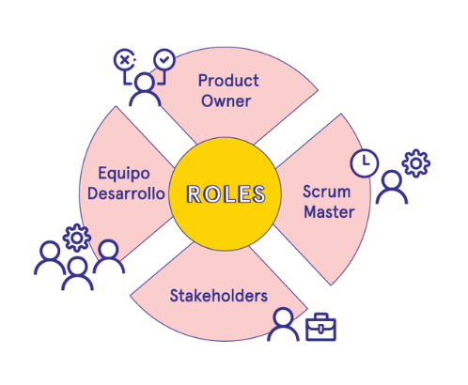
Ilustración 1. Metodología de desarrollo SCRUM

Scrum es una metodología sencilla que nació en 1995, cuando Ken Schwaber y Jeff Sutherland lo presentaron como un marco de trabajo ágil para la gestión y desarrollo de proyectos de software. Es un marco de trabajo ágil utilizado para gestionar y desarrollar proyectos, especialmente en el desarrollo de software. Se basa en la colaboración del equipo, la organización del trabajo en periodos cortos llamados sprints y la entrega continua de avances del producto.
En Scrum, el trabajo se divide en pequeñas tareas que se priorizan en una lista llamada Product Backlog. Durante cada sprint, el equipo selecciona las tareas que va a desarrollar y al final presenta un incremento funcional del producto. Este proceso permite revisar constantemente el progreso y realizar mejoras.
Además, Scrum establece roles específicos como el Product Owner, que define los requisitos del producto; el Scrum Master, que facilita el proceso y elimina obstáculos; y el equipo de desarrollo, encargado de crear el producto.
En general, Scrum busca mejorar la organización del trabajo, facilitar la comunicación entre los miembros del equipo y permitir que el proyecto se adapte fácilmente a cambios o nuevas necesidades.
Se asigna los roles de trabajo de la siguiente manera:
- Product Owner: Andrés Rodríguez Rosero
- Scrum Master: Jorge Andrés Fernández
- Desarrolladores: Brayan Alexis Cañas, Natalia Betancourt Polanco, Brayan Javier León
Las herramientas que utilizaremos para el desarrollo de nuestro trabajo mediante la metodología Scrum son:

Product Backlog
Es una lista ordenada de todas las tareas, requisitos o funcionalidades que debe tener el producto. El Product Owner se encarga de priorizar estos elementos según su importancia.

Sprint Backlog
Es el conjunto de tareas seleccionadas del Product Backlog que el equipo se compromete a desarrollar durante un sprint.

Tablero Scrum (Scrum Board)
Es un tablero visual donde se muestran las tareas del sprint y su estado (por ejemplo: pendiente, en proceso, terminado). Puede ser un tablero físico o digital. Se utilizará la plataforma Trello para el desarrollo de los tableros.

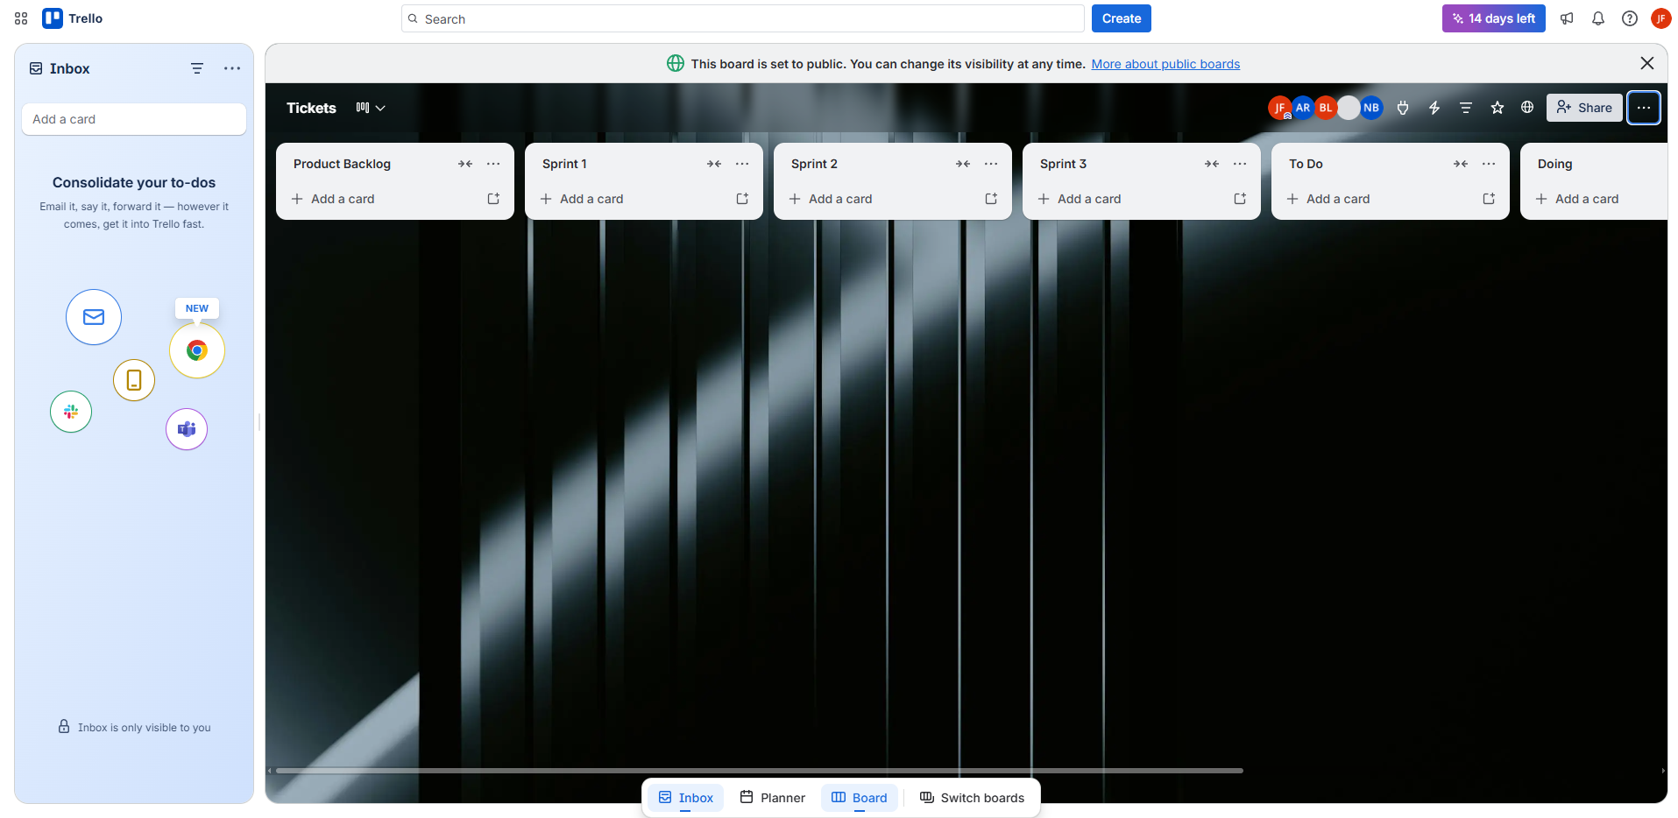
Ilustración 2. Tablero Scrum durante el Sprint 1

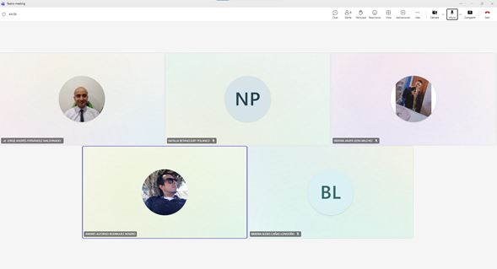
Ilustración 3. Reunión del Sprint 1 del equipo de desarrollo

ALCANCE

Este proyecto permitirá a una empresa tecnológica gestionar la solicitud de soporte técnico mediante un sistema de tickets. El sistema permite registrar, administrar, asignar y hacer seguimiento a incidencias técnicas mejorando la organización y el tiempo de respuesta mediante un daño o problema reportado por los usuarios o técnicos. Además, se enfocará en simular el funcionamiento de una empresa de soporte técnico tecnológico, utilizando herramientas y metodologías agiles.
Además, el sistema permite replicar procesos reales dentro de una organización, como:
- Registro de problemas técnicos
- Asignación de tareas a personal de soporte
- Seguimiento del estado de solicitudes
- Gestión organizada de problemas técnicos
Por tanto, este tipo de herramientas es utilizado por empresas para mejorar la gestión de soporte, optimizando así tiempos de respuesta para mantener un control adecuado de los problemas reportados por los clientes y mantener un control más estructurado de los inconvenientes reportados por los usuarios y clientes.
Al finalizar el proyecto se entregará un (página web) funcional de gestión de tickets para soporte técnico de una empresa tecnológica, el cual permitirá; registrar administrar y dar seguimiento a los problemas reportados por los clientes.
El sistema permitirá a los usuarios crear tiquetes de soporte técnico y demás, describiendo el problema presentado y asignando así mismo su prioridad según la urgencia de la solicitud y del aparato tecnológico, a la vez los administradores podrán visualizar todos los tickets generados, asignarlos a un técnico y generar un estado durante el proceso de solución

REQUISITOS DEL SISTEMA

Requisitos funcionales
RQF-01: Crear Ticket
Descripción: El sistema debe permitir a los usuarios crear un ticket cuando presenten un problema o una solicitud.

Restricción
- El usuario debe haber iniciado sesión previamente en el sistema.
- El ticket debe contener como mínimo un asunto y una descripción.
- El sistema debe asignar automáticamente un identificador único al ticket.
- El usuario debe seleccionar un tipo de ticket (problema o solicitud).
- El sistema debe registrar la fecha y hora de creación del ticket.

Actores (Usuarios)
- Administrador del Sistema
- Todos los usuarios

Flujo (Paso a paso)
1. Sistema (Vista Crear Ticket)
2. Usuario ingresa la información del ticket (asunto, descripción, tipo)
3. Sistema valida la información
3.1 Si la información es correcta, continúa al paso 4
3.2 Si la información es incorrecta, muestra mensaje de error
4. Sistema registra el ticket en la base de datos
5. Sistema muestra mensaje de creación exitosa

Prioridad: 1
RQF-022: Observar Tickets (Agente)
Descripción: El sistema debe permitir a los usuarios con rol de agente visualizar la lista de tickets creados y asignados.

Restricción
- El usuario debe haber iniciado sesión.
- El usuario debe tener rol de agente.
- El sistema debe mostrar los tickets asignados y los disponibles.

Actores (Usuarios)
- Administrador del Sistema
- Agente
Flujo (Paso a paso)
1 Sistema (Vista lista de tickets)
2 Agente accede a la vista
3 Sistema consulta los tickets
4 Sistema muestra la lista de tickets con su información básica
Prioridad: 1
RQF-03: Observar Tickets del Usuario
Descripción: El sistema debe permitir a los usuarios visualizar los tickets que han creado junto con su estado.

Restricción
- El usuario debe haber iniciado sesión.
- Solo se deben mostrar los tickets creados por el usuario.

Actores (Usuarios)
- Usuario estándar

Flujo (Paso a paso)
1 Sistema (Vista mis tickets)
2 Usuario accede a la vista
3 Sistema consulta los tickets del usuario
4 Sistema muestra la lista con el estado de cada ticket

Prioridad: 1
RQF-04: Validación de Ticket Activo por Área
Descripción: El sistema debe validar que el usuario solo tenga un ticket activo por área.
Restricción
- El usuario debe haber iniciado sesión.
- Solo puede existir un ticket en estado abierto o en proceso por área.

Actores (Usuarios)
- Usuario estándar

Flujo (Paso a paso)
1. Usuario intenta crear un ticket
2. Sistema valida si existe un ticket activo en el área
2.1 Si existe, redirige a la vista del ticket activo
2.2 Si no existe, permite continuar
3. Sistema muestra el estado del ticket activo y tiempo estimado de finalización

Prioridad: 1
RQF-05: Cambio de Estado de Ticket
Descripción: El sistema debe permitir a los agentes cambiar el estado de un ticket.
Restricción
- El usuario debe haber iniciado sesión.
- El usuario debe tener rol de agente.
- Los estados permitidos son: abierto, en proceso y cerrado.

Actores (Usuarios)
- Agente
Flujo (Paso a paso)
1. Agente selecciona un ticket
2. Sistema muestra el detalle
3. Agente cambia el estado
4. Sistema valida el cambio
5. Sistema guarda el nuevo estado

Prioridad: 1
RQF-06: Asignación de Tickets
Descripción: El sistema debe permitir asignar tickets a los agentes encargados.
Restricción
- El usuario debe tener rol de agente o administrador.
- El ticket debe existir y estar sin asignar o reasignarle.
Actores (Usuarios)
- Administrador del Sistema
- Agente

Flujo (Paso a paso)
1. Usuario selecciona un ticket
2. Sistema presenta lista de agentes
3. Usuario asigna el ticket
4. Sistema guarda la asignación

Prioridad: 1
RQF-07: Comentarios en Ticket
Descripción: El sistema debe permitir agregar comentarios dentro de un ticket para hacer seguimiento.
Restricción
- El usuario debe haber iniciado sesión.
- El comentario no puede estar vacío.
Actores (Usuarios)
- Administrador del Sistema
- Agente
- Usuario estándar
Flujo (Paso a paso)
1. Usuario accede al detalle del ticket
2. Ingresa un comentario
3. Sistema valida la información
4. Sistema guarda el comentario
5. Sistema actualiza la lista de comentarios

Prioridad: 1
RQF-08: Evidencias del Ticket
Descripción: El sistema debe permitir seleccionar evidencias relacionadas con el ticket a partir de una lista predefinida.
Restricción
- El usuario debe haber iniciado sesión.
- Las evidencias deben pertenecer a una lista previamente configurada.
Actores (Usuarios)
- Administrador del Sistema
- Agente
- Usuario estándar
Flujo (Paso a paso)
1. Usuario crea o edita un ticket
2. Sistema muestra lista de evidencias disponibles
3. Usuario selecciona una o varias opciones
4. Sistema guarda las evidencias asociadas
Prioridad: 2
RQF-09: Búsqueda de Tickets
Descripción: El sistema debe permitir buscar tickets por diferentes criterios.
Restricción
- El usuario debe haber iniciado sesión.
- Los filtros disponibles son: estado, usuario o fecha.

Actores (Usuarios)
- Administrador del Sistema
- Agente
Flujo (Paso a paso)
1 Usuario ingresa criterios de búsqueda
2 Sistema procesa los filtros
3 Sistema consulta la información
4 Sistema muestra los resultados
Prioridad: 1
RQF-10: Tiempo de Solución de Ticket
Descripción: El sistema debe registrar el tiempo que tarda un agente en solucionar un ticket.
Restricción
- El ticket debe pasar por estado en proceso antes de ser cerrado.
- El tiempo se calcula automáticamente.
Actores (Usuarios)
- Agente
- Administrador del Sistema
Flujo (Paso a paso)
1. Ticket cambia a estado en proceso
2. Sistema registra la fecha y hora de inicio
3. Ticket cambia a estado cerrado
4. Sistema calcula el tiempo transcurrido
5. Sistema muestra el tiempo de solución

Prioridad: 2

Requisitos no funcionales
Seguridad
- Para ingresar a la página, los usuarios deberán iniciar sesión con su usuario y contraseña. El usuario tendrá permisos diferentes dependiendo de su rol dentro del sistema, por ejemplo, gestor, agente o usuario que crea los tickets.
- Cada usuario tendrá permisos dependiendo de su rol dentro de la página.
- Las contraseñas deberán almacenarse de forma segura (encriptada).
- Manejar logs informativos en caso de ingresos sospechosos (Sin alertas).

Rendimiento
- Al momento de consultar tickets o crear uno nuevo, el sistema debería responder rápidamente entre 2 y 3 segundos
- Debe permitir que varios usuarios utilicen la plataforma al mismo tiempo.
- El sistema debe tener un buen tiempo de respuesta para que los usuarios puedan trabajar con la plataforma sin demoras.

Disponibilidad
- El sistema debe estar disponible la mayoría de tiempo para que los usuarios puedan acceder a la plataforma y gestionar sus tickets cuando lo necesiten.

Usabilidad
- La interfaz debe ser fácil de usar.
- Los usuarios deben poder identificar fácilmente el estado de sus tickets.
- Los formularios para crear o actualizar tickets no debe presentar inconsistencias para completar la información y registrar con exito.
- Mostrar modales del estado de cada petición hecha de forma clara.
- Permitir buscar y filtrar tickets fácilmente, por ejemplo, por estado, fecha o usuario.

Escalabilidad
- El sistema debe permitir agregar más usuarios (empresas) sin afectar su funcionamiento.
- En el futuro se podrán añadir nuevas funcionalidades al sistema.

Calidad
- El sistema debe contar con pruebas unitarias para validar el funcionamiento de los componentes principales.
- Se deben realizar pruebas de integración para verificar la interacción entre los diferentes módulos del sistema.
- Se deben realizar pruebas funcionales para validar que los requisitos del sistema se cumplan correctamente.

IDENTIFICACIÓN DE STAKEHOLDERS Y USUARIOS FINALES

Primero se debe definir a que se refieren estos conceptos. Los stakeholders (partes interesadas) son todas las personas, grupos u organizaciones que tienen interés, se ven afectados o pueden influir en un proyecto, producto o empresa. Incluyen clientes, usuarios, empleados, proveedores, inversores, etc. Los usuarios finales son un tipo específico de stakeholder, es decir, las personas que en realidad usan el producto o servicio y obtienen valor de él (por ejemplo, las personas que utilizan el software).
Por tanto, para el proyecto de gestor de tickets, los stakeholder son:
Stakeholders:
- Clientes externos (empresas o personas que usan los servicios de la empresa)
- Clientes internos (empleados de la empresa)
- Equipo de soporte (agentes que reciben, gestionan y cierran tickets)
- Equipo técnico (personas que resuelven los problemas reales de cada ticket)
- Jefes de área (personas que supervisan tiempos y calidad del servicio)
- Lideres de producto o desarrollo (quienes diseñan y mejoran la app)
- Administradores del sistema (responsables de permisos, integraciones y configuración)

Usuarios finales:
- Clientes externos (personas que crean los tickets y les pueden hacer seguimiento)
- Empleados internos (personas que dan trámite a los tickets)
- Agentes de soporte (personas que usan la app para asignar, responder y cerrar tickets)

HISTORIAS DE USUARIO

Historia de usuario 1
COMO: Usuario
QUIERO: Crear un ticket de soporte
PARA: Reportar un problema técnico y recibir ayuda

Historia de usuario 2
COMO: Usuario
QUIERO: Consultar el estado de mis tickets
PARA: Saber qué proceso va la solución del problema

Historia de usuario 3
COMO: Administrador
QUIERO: Asignar tickets a técnicos
PARA: garantizar que un problema sea atendido por un tecnico.

Historia de usuario 4
COMO: Técnico
QUIERO: Cambiar el estado de un ticket
PARA: Gestionar y resolver los problemas pendientes

Historia de usuario 5
COMO: Técnico
QUIERO: Cambiar el estado de un ticket
PARA: reflejar el progreso de la solución

Historia de usuario 6
COMO: Técnico
QUIERO: Agregar comentarios a los tickets
PARA: Registrar las acciones realizadas o avances en la solución

Historia de usuario 7
COMO: administrador
QUIERO: Gestionar usuarios del sistema
PARA: Controlar el acceso y los roles dentro de la plataforma

Historia de usuario 8
COMO: Usuario
QUIERO: Ver la historia de mis tickets
PARA: Tener un registro de problemas anteriores y sus soluciones

FLUJO GENERAL DEL SISTEMA

El funcionamiento del sistema de gestión de tickets sigue un flujo estructurado que garantiza el registro, atención y cierre adecuado de cada solicitud:
- El cliente genera una solicitud a través de un canal (correo, web, WhatsApp, etc.).
- El sistema registra automáticamente la solicitud como un ticket.
- El ticket se clasifica según su tipo y prioridad.
- Se asigna a un técnico disponible.
- El técnico analiza y da solución al problema.
- El sistema monitorea los tiempos según el SLA (acuerdo de nivel de servicio).
- Se envían alertas si el ticket está próximo a vencer.
- El técnico resuelve el ticket.
- El cliente valida la solución.
- El ticket se cierra y queda registrado en el historial.

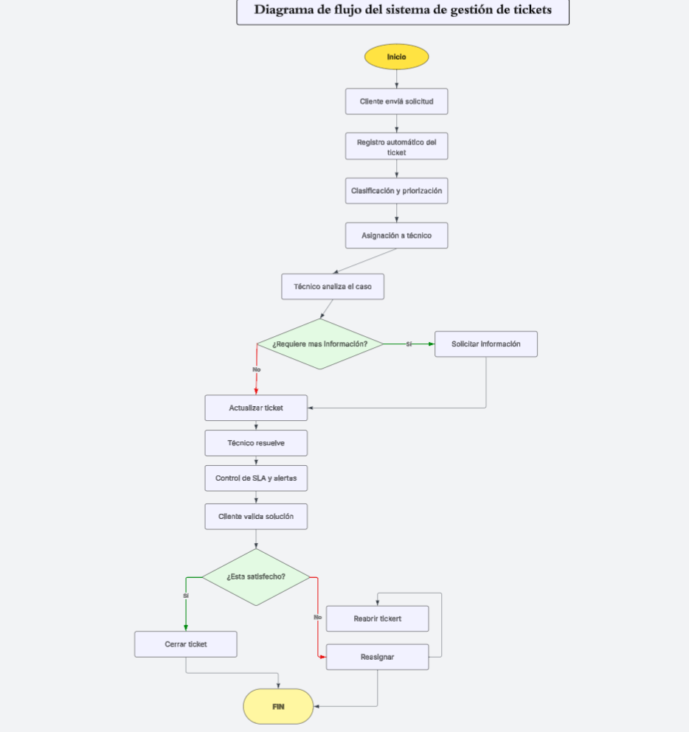
Ilustración 4. Flujo general del sistema de gestión de tickets

Enlace: https://lucid.app/lucidchart/18e67d7e-dd3a-463e-b6fe-feef359dbda2/edit?viewport_loc=-1762%2C423%2C4263%2C1468%2C0_0&invitationId=inv_c11be7c6-23d2-4590-a1c1-613879593998

SOLUCION TECNOLOGICA A IMPLENTAR

Descripción
El sistema propuesto consiste en una aplicación web para la gestión de soporte al cliente dentro de una empresa de tecnología. Su principal objetivo es permitir a los usuarios registrar casos o problemáticas, los cuales serán atendidos por agentes encargados de dar seguimiento, resolver o escalar las solicitudes.
El sistema contará con diferentes tipos de usuarios:
- Usuarios estándar, quienes crean los tickets.
- Agentes, quienes gestionan, dan seguimiento y solucionan los casos.
- Administrador, quien supervisa el sistema y consulta reportes.
Actualmente, el proceso de atención se realiza de manera manual, lo que genera desorden en las solicitudes, falta de seguimiento y poca visibilidad del estado de los casos. Con este sistema se busca centralizar la información y mejorar la gestión del soporte. La solución será una aplicación web responsive, accesible desde diferentes dispositivos.

Arquitectura general de la solución
El sistema se desarrollará bajo una arquitectura monolítica, adecuada para el alcance académico del proyecto y que permite una implementación más sencilla.
Se utilizará una arquitectura por capas, compuesta por:
Capa de presentación (Frontend): interfaz de usuario.
- Capa de lógica de negocio (Backend): manejo de reglas, validaciones y procesos.
- Capa de acceso a datos (Base de datos): almacenamiento de la información.
El backend expondrá servicios mediante una API REST, permitiendo la comunicación con el frontend a través de peticiones HTTP utilizando formato JSON. El sistema contará con autenticación de usuarios para garantizar el acceso seguro según el rol.

Tecnologías a utilizar
- Backend: Java con Spring Boot (recomendado por conocimiento previo y facilidad para explicar el proyecto).
- Frontend: React con Vite y Tailwind CSS (por su simplicidad y rapidez de desarrollo).
- Base de datos: PostgreSQL (por disponibilidad en servicios gratuitos en la nube).
- Herramientas de prueba de API: Apidog.
- Contenerización: Docker (para facilitar despliegue y pruebas).
- Control de versiones: GitHub.

Beneficios esperados del sistema
- Mejora en el orden y control de las solicitudes registradas.
- Reducción en los tiempos de atención gracias a la centralización de la información.
- Mayor trazabilidad de los tickets, permitiendo conocer su estado en todo momento.
- Apoyo en la toma de decisiones mediante la visualización de reportes.
- Disminución de errores asociados a la gestión manual de solicitudes.

MODELAMIENTO DEL SISTEMA

Diagrama de clases

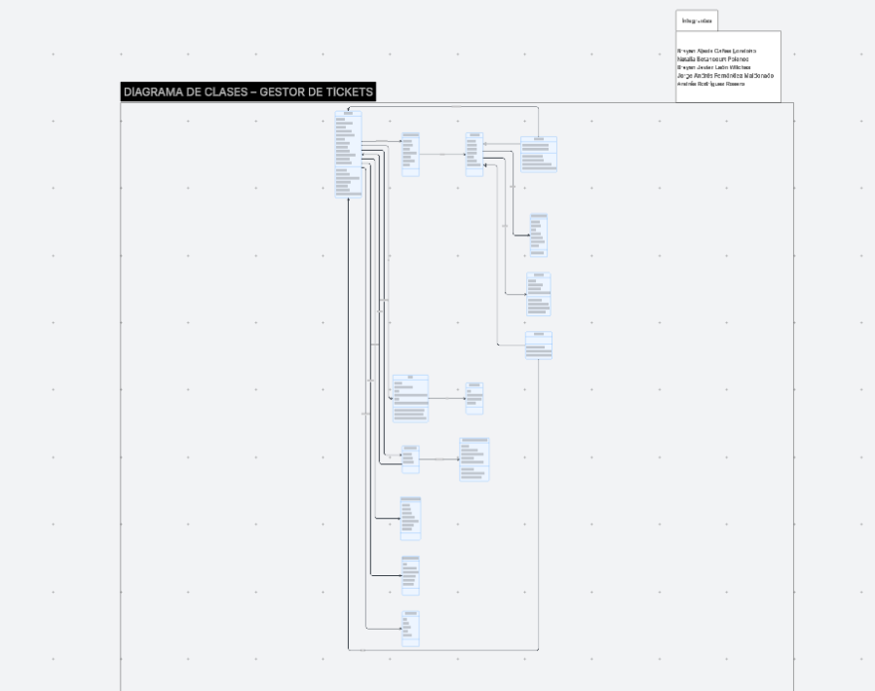

Ilustración 5. Diagrama de clases del sistema de gestión de tickets

Enlace : https://lucid.app/lucidchart/de4de03b-2d01-4219-9a16-808a0e64959e/edit?viewport_loc=-24911%2C-6435%2C15110%2C7624%2C0_0&invitationId=inv_408762d5-d23b-4122-ba70-d8dbe72996ae

Diagrama de componentes

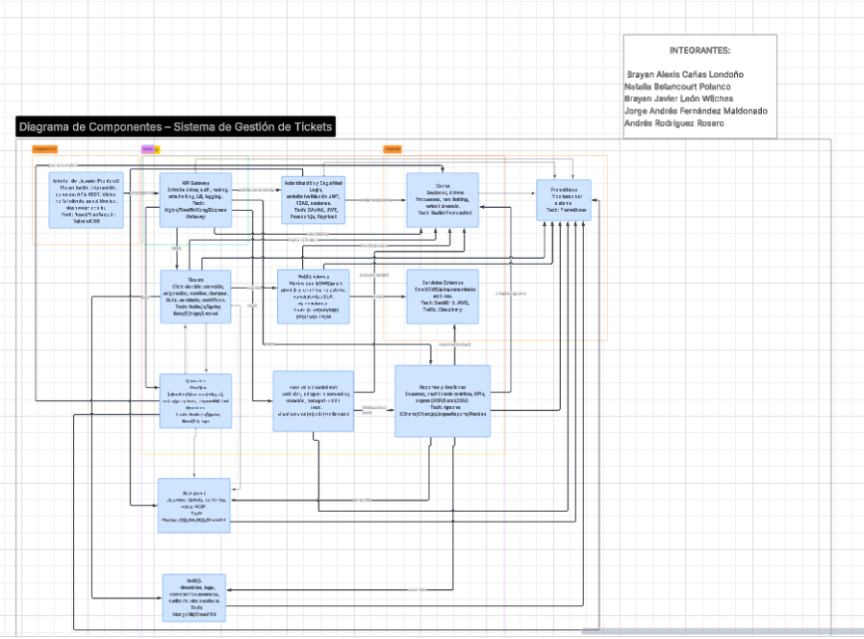
Ilustración 6. Diagrama de componentes del sistema

Enlace: https://lucid.app/lucidchart/1b44b776-af57-4eaf-b712-510306ff87f7/edit?viewport_loc=-509%2C-4357%2C7555%2C3812%2C0_0&invitationId=inv_72dc434d-b07f-48e2-9616-434ef4cc8062

Diagrama Casos de Uso

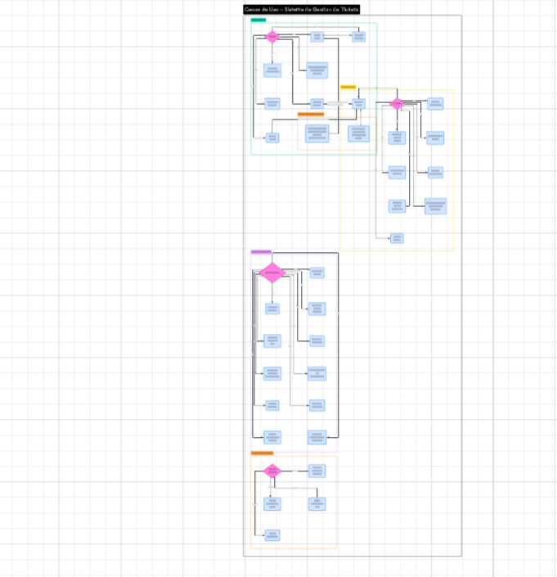
Ilustración 7. Diagrama de casos de uso del sistema

Enlace : https://lucid.app/lucidchart/78fe0f91-af27-4d68-a0e9-ea85c731e2bb/edit?viewport_loc=-4331%2C-2576%2C13754%2C7025%2C0_0&invitationId=inv_e2b1c97d-f90c-41d0-9ed8-8835534f000d

Diagrama de Secuencia

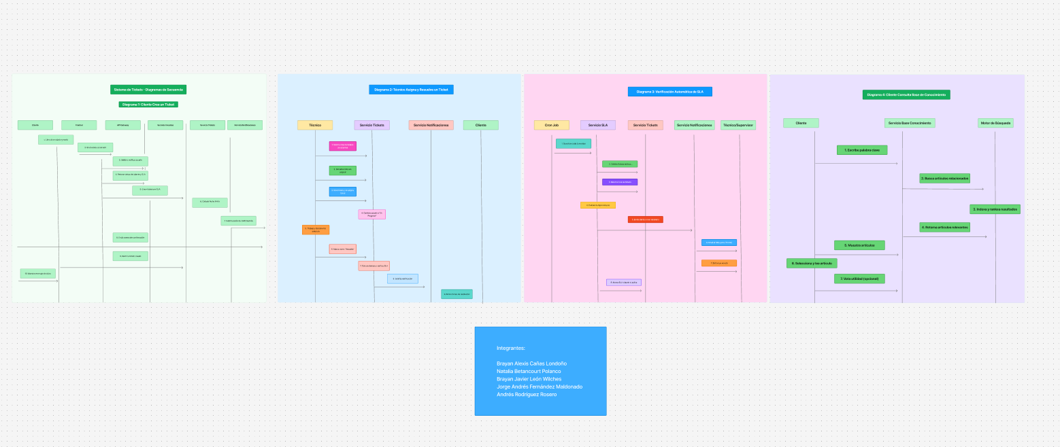
Ilustración 8. Diagrama de secuencia del sistema de gestión de tickets

Enlace: https://www.figma.com/board/uzqJSBwGmKrTrWgUGdRNRJ/Tree-Map-Diagram--Community-?node-id=0-1&t=9yjADMcIAxpASXVI-1

Diagrama de actividad

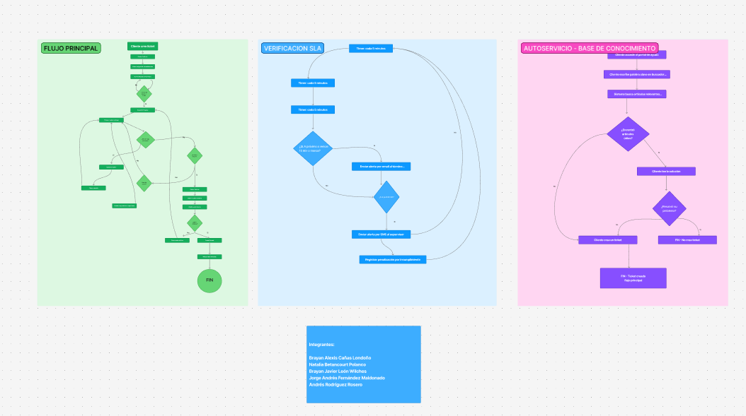
Ilustración 9. Diagrama de actividades del proceso de soporte técnico

Enlace: https://www.figma.com/board/5j9u0EtIMN7ZSnIYt12DBA/Tree-Map-Diagram--Community-?node-id=0-1&t=Lc1f44KdqzB23sVs-1

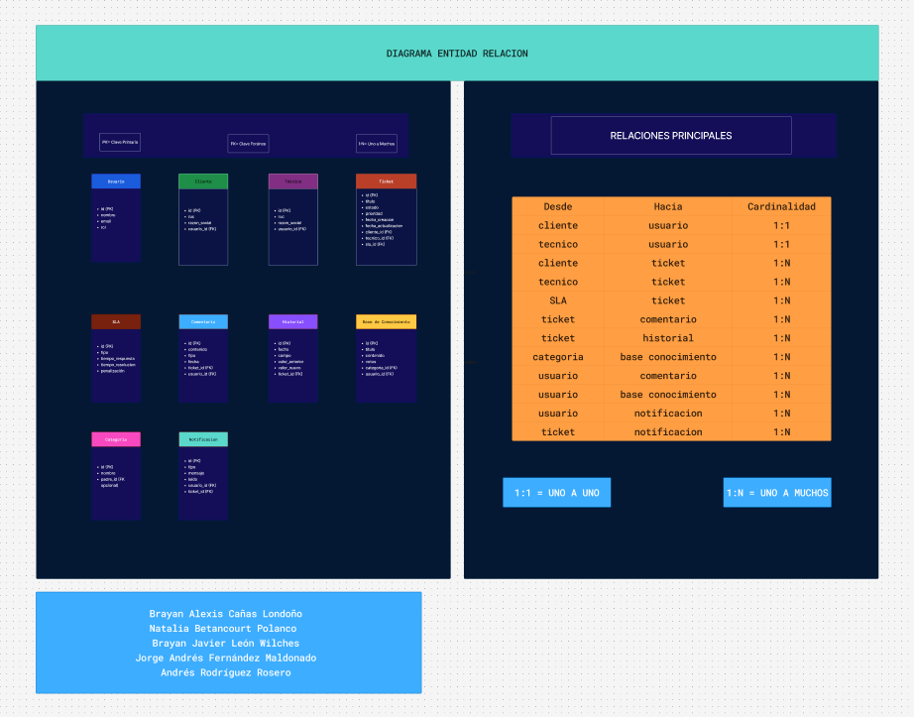
Ilustración 10. Diagrama Entidad-Relación

Enlace: https://www.figma.com/board/7aPJ5z8w4lYGTEae1ROEt3/Compare-and-Contrast-template--Community-?node-id=0-1&t=tt7nFVhvZdr2wSN8-1

LÍNEA DE PROYECTO

En consenso, el equipo considera que el proyecto se ajusta a la Línea 4: Talento sin Fronteras Plataforma para Creadores y Makers, dado que consiste en una plataforma destinada a la gestión de solicitudes, incidencias o soporte entre usuarios o equipos de trabajo. Dicho sistema, al permitir la colaboración y el seguimiento de tareas, facilita la organización, asignación y trazabilidad de solicitudes entre los distintos actores involucrados.
Este gestor de tickets promueve la colaboración y la gestión eficiente de proyectos, lo cual se alinea directamente con la creación de ecosistemas digitales orientados al trabajo colaborativo y al desarrollo del talento. La propuesta se enmarca en la línea mencionada, ya que permite la gestión, el seguimiento y la colaboración en tareas o incidencias entre usuarios, favoreciendo la organización del trabajo y el desarrollo de proyectos tecnológicos.

CONCLUSIONES

- El proyecto propone un sistema gestor de tickets, qu centraliza en una sola plataforma las solicitudes que actualmente llegan por correo electrónico, WhatsApp, llamadas telefónicas y formularios web. En la situación actual, cada uno de estos canales opera de manera independiente sin coordinación entre ellos, y ambos quedan registrados en lugares diferentes sin una visión unificada. El proyecto resuelve esta fragmentación convirtiendo todas las solicitudes en tickets con un numero único y un seguimiento común De esta forma. Cualquier técnico puede consultar el historial completo de una solicitud independientemente de canal por el que haya sido creada.
- El proyecto incluye un portal para clientes donde estos pueden consultar el estado de sus tickets en tiempo real, sin necesidad de contactar al equipo de soporte. Actualmente, los clientes deben enviar correos o realizar llamadas telefónicas para preguntas por sus solicitudes de soporte. Esta dinámica genera un volumen adicional de consultas que consume tiempo del equipo técnico sin aportar valor a la resolución de incidencias. Esta aplicación web propuesta permite al cliente ingresar al sistema, visualizar la lista de sus tickets y observar el estado de cada uno. Como resultado, el equipo técnico dedica menos tiempo a responder consultas de seguimiento y más tiempo a resolver problemas.
- Se hace una necesidad incluir un motor de verificación automática (SLA) qie calcula los tiempos restantes y genera alertas cuando un ticket esta próxima a vencer, o ya está vencido. En el escenario actual, la empresa no cuenta con ninguna herramienta que monitoree los plazos comprometidos con los clientes. Un ticket puede estar abierto durante dias sin que nadie note que ya supero el tiempo de respuesta acordado en el contrato. Esta situación ha generado penalizaciones económicas y la perdida. El motor de SLA propuesto revisa periódicamente todos los tickets activos, calcula el tiempo transcurrido frente a tiempo permitido y envía alertas por email o SMS antes de que ocurra un incumpliendo, permitiendo una acción correctiva anticipada
- Se contempla una base de conocimiento donde se documentan las soluciones aplicadas a problemas recurrentes, disponibles para técnicos y clientes. En la operación actual, cada vez que ocurre un problema, el técnico debe investigar desde cero o preguntar a compañeros más experimentados. Las soluciones que un técnico encontró hace meses no quedan registradas en ningún lugar accesible para el resto del equipo. La base de conocimientos propuesta acumula estas soluciones de manera estructurada, asociándolas a categorías y palabras clave. Un técnico nuevo puede buscar un error y encontrar la solucion documentada por un compañero, reduciendo el tiempo de resolución y disminuyendo las dependencias de los técnicos con mayor experiencia.
- El proyecto está diseñado para soportar el crecimiento proyectado de un 40% en los próximos dos años, remplazando el método actual basado en hojas de cálculo que no escala operativamente. Las hojas de cálculo compartidas funcionan cuando el volumen de los tickets es bajo, pero a medida que aumentan los clientes y solicitudes, comienzan a generar conflictos de edición, información desactualizada y perdida de datos. El sistema propuesto utiliza una base de datos centralizada que puede manejar miles de tickets simultáneamente sin degradar su rendimiento. Además, permite añadir nuevos técnicos, nuevos clientes y sedes regionales sin necesidad de rediseñar la estructura del sistema, lo que elimina el riesgo para el crecimiento planificado

BIBLIOGRAFIA

- Alonso Amo, F., Martínez Normand, L., & Segovia Pérez, J. (2005). Introducción a la Ingeniería del Software: modelos de desarrollo de programas. Delta Publicaciones.
- Echeverri, J., Aristizábal, M., & González, L. (2013). Reflexiones sobre ingeniería de requisitos y pruebas de software. Corporación Universitaria Remington.
- Hernández Bejarno, M. (2020). Ciclo de vida de desarrollo ágil de software seguro. Fundación Universitaria Los Libertadores.
- Miro. (2024, 28 de enero). Stakeholders: qué son y qué impacto tienen en un proyecto. Miro. https://miro.com/es/gestion-proyectos/que-es-stakeholder/
- Morningmate. (2025, 4 de noviembre). Stakeholders de un proyecto: ¿Quiénes son y por qué son importantes? Morningmate. https://morningmate.com/es/blog/project-stakeholders/
- Omaña, M. (2012). Manufactura esbelta: una contribución para el desarrollo de software con calidad. Red Enlace, 14-18.
- Schwaber, K., & Sutherland, J. (2020). The Scrum Guide. Scrum.org. https://scrumguides.org/
- Triskell Software. (2025, 17 de noviembre). Gestión de los stakeholders de los proyectos. Triskell Software. https://triskellsoftware.com/es/blog/gestion-stakeholders/
- Universidad Europea. (2025, 10 de agosto). Stakeholders: qué son, tipos, ejemplo y diferencias con shareholder. Universidad Europea Blog. https://universidadeuropea.com/blog/stakeholders/

